**Стили общения.**

**(памятка)**

Смысл и содержание взаимодействия невозможно понять вне определенной ситуации, также очень важно уметь соотносить действие и ситуацию. Одна и та же ситуация может быть по-разному прочтена партнерами и соответственно их действия в одной и той же ситуации могут быть различными.

Почему мы видим ситуацию по-разному? Каждому человеку присущ свой стиль, или модель поведения и общения, которые накладывают характерный отпечаток на его действия в любых ситуациях. Этот стиль не может быть выведен только из каких-либо индивидуальных особенностей и личностных черт – вспыльчивости или выдержанности, доверчивости или скрытности и т.д. Стиль общения зависит от очень разных составляющих – жизненного опыта, отношения к людям, а также от того, какое общение наиболее предпочтительно в обществе, в котором живут определенные люди. Вместе с тем стиль оказывает огромное влияние на жизнь человека, формирует его отношение к людям, способы решения проблем и в итоге его личность.

**Манера общения**определяется:

* + Тоном общения (спокойный, властный, вкрадчивый и т.д.)
  + Поведением в общении (сдержанность, беспокойство, неуравновешенность и т.д.)
  + Дистанцией в общении (интимная, личная, социальная и т.д.)

**Стиль общения** – это индивидуально-типологические особенности взаимодействия между людьми. В стиле общения находят выражение как психологическая и социальная индивидуальность человека, так и особенности партнера по общению.

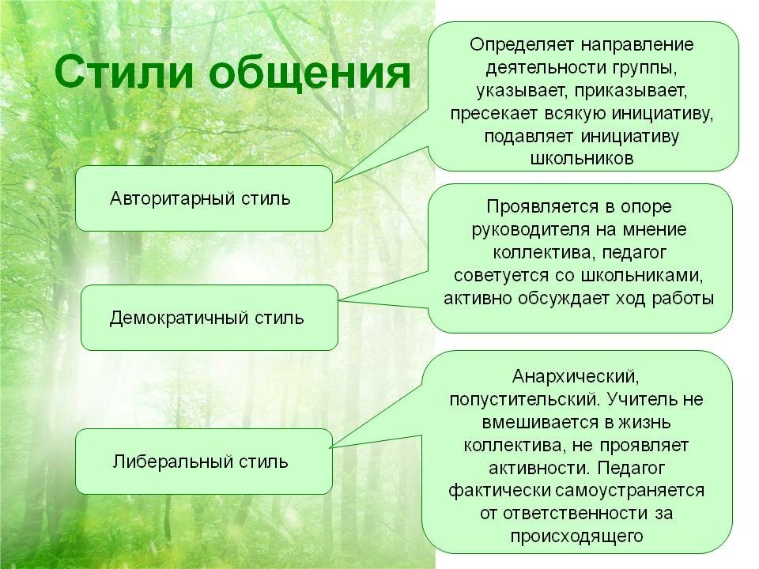

В зависимости от используемого стиля, техники общения и его целей можно выделить следующие **виды общения**:

1) **«Контакт масок»** — формальное общение, когда отсутствует стремление понять и учитывать особенности личности собеседника, используются привычные.

2) **Примитивное**общение, когда оценивают другого человека как нужный или мешающий объект.

3) **Формально-ролевое** общение, когда регламентированы исодержание, и средства общения и вместо знания личности собеседника обходятся знанием его социальной роли.

4) **Духовное.**Межличностное общение друзей, когда можно затронуть любую тему и необязательно прибегать к помощи слов, друг поймет вас и по выражению лица, движениям, интонации.

5) **Манипулятивное**общениенаправлено на извлечение выгоды от собеседника, используя разные приемы (лесть, запугивание, «пускание пыли в глаза», обман, демонстрация доброты) в зависимости от особенностей личности собеседника.

6) **Светское**общение. Сутьсветского общения в его беспредметности, т. е. люди говорят не то, что думают, а то, что положено говорить в подобных случаях; это общение закрытое, потому что точки зрения людей на тот или иной вопрос не имеют никакого значения и не определяют характера коммуникаций.